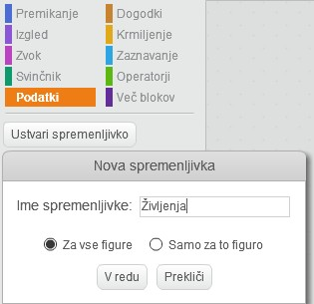**Igra Pong**

**Pripravite se!**

Dodaj figuro Ball, nato pa nariši figuri Sprite1 in 2. Pri risanju uporabi ukaza pravokotnik in zapolni z barvo.

Izberite možnost »Podatki«, nato kliknite na »Ustvari spremenljivko«. Za ime vpišite Življenja, nato kliknite V redu.

Poskušaj čim dlje ostati pri življenju.

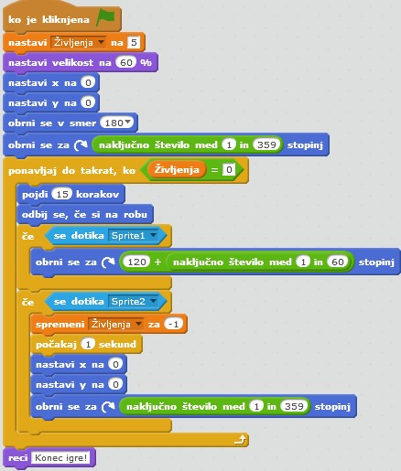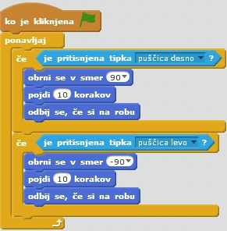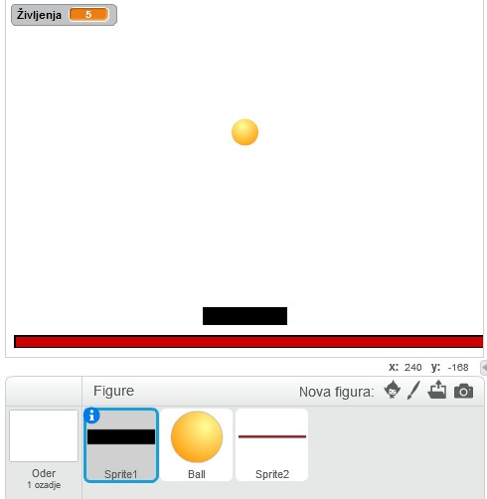

Ball:

Ukazi nastavi, spremeni, Življenja so dostopni pod »Podatki«.

**Uporabite kodo!**

Sprite 1

**Naredite!**

Za odbijanje žogice uporabite tipki levo in desno. Igra se konča, ko življenja padejo na 0.

***Dodatno***

Bloka  in  najdemo v skupini Operatorji.

**Dodaten nasvet!**

V meniju lahko izbirate različne efekte (npr. barva) ali spremenite vnos števila. Nato zopet pritisnete tipko presledek.

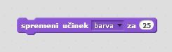

Za izbris efektov pritisnite STOP znak 

**Dodaten nasvet!**

V meniju lahko izbirate različne efekte (npr. barva) ali spremenite vnos števila. Nato zopet pritisnete tipko presledek.



Za izbris efektov pritisnite STOP znak 